BRISSAGO

alleinstehendes 5 ½-Zimmer-Haus

mit grossem Umschwung und 180 Grad Seeblick

…………………………………………….…………..……………………………………………..…..……………….……….

casa di 5 ½ locali da solo

con grande terreno e bella vista lago

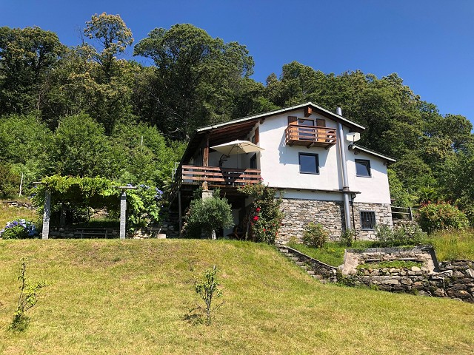

4180/2932
Fr. 860‘000.--

Ubicazione

Regione: Locarnese
Località: 6614 Brissago, Via Naccio
Tipo dell’immobile: casa di 5 ½ locali con terreno nella natura
Superficie terreno: ca. 9678 m2
Superficie abitabile: ca. 92 m2
Anno di costruzione: ca.1970
Anno di ristrutturazione: 2018
Piani: 3
Posteggi: si
Locali: 5
Doccia/WC: 2
Riscaldamento: nafta
Posizione: molto tranquilla, soleggiata e vista panoramica sul lago
Vista lago: si
Possibilità d’acquisti: Brissago
Mezzi pubblici: Brissago
Distanza prossima città: 10 km
Distanza autostrada: 32 km

Descrizione dell’immobile

Questa casa di 5 ½ locali è situata in una posizione molto tranquilla e soleggiata da sola nella natura con vista panoramica sul lago a 3.5 km sopra Brissago alla Via Naccio .
L’edificio del 1970 si trova in buonissimo stato. La casa comprende nel piano terra di un soggiorno/pranzo con camino, una cucina, due camere, una doccia/WC e la veranda a vetri. Nel primo piano ci sono due camere e una doccia/WC. La casa ha una cantina separata, una lavanderia e il locale tecnico. Davanti alla casa si trova la terrazza e un prato pianeggiante e bosco. Una bellissima vista panoramica si estende sul Lago Maggiore, sulle Isole di Brissago, sul comune d’Ascona e sulla Riviera del Gambarogno con le sue località e montagne circostanti e sulle montagne. Questa proprietà è ideale per persone che hanno cani o che vogliono stare da sola solo 10 minuti sopra il Lago Maggiore.
Brissago è conosciuta per il suo clima subtropicale e la sua ricca vegetazione. Qui si possono effettuare svariate escursioni e nuotare nelle acque del lago Maggiore. Nei comuni circostanti vi sono innumerevoli grotti e una è un km sotto la casa.
La casa è raggiungibile in macchina e ci sono posteggi esterni. La stazione ferroviaria di Locarno è raggiungibile tramite bus fino a mezzanotte. Il tragitto per Locarno ed Ascona dura 20 minuti. L’autostrada A2 a Bellinzona-Sud dista ca. 40 minuti. Nella vicina Italia si possono effettuare acquisti a prezzi modici. Sotto la casa si trova il Grotto “Borei” in posizione panoramica e vista lago.

Standort

Region: Locarnese
Ortschaft: 6614 Brissago, via Naccio
Objekt Typ: 5 ½-Zimmer-Einfamilienhaus an Alleinlage
Lage: absolut ruhige und sonnige Panorama-Aussichtslage
Seeblick: ja
Dusche/WC: 2
Bodenbelag: Platten, Parkett
Heizung: Oel- und Holzfeuerung
Wohnfläche: ca. 92m2
Grundstück: ca. 9678m2
Baujahr: 1970
Renovationen: 2018
Zustand: sehr gut
Parkplätze: ja
Zweitwohnsitz möglich: ja
Einkaufsmöglichkeiten: ja
Öffentliche Verkehrsmittel: ja
Distanz zur nächsten Stadt: 10km
Distanz Autobahn: 32km

Objektbeschreibung

Dieses 5 ½-Zimmer-Haus liegt an absolut ruhiger, sonniger und idyllischer Alleinlage oberhalb von Brissago im Locarnese.
Das 1970 erbaute und 2018 renovierte Haus befindet sich in einem sehr guten Zustand. Es wirkt hell und wohnlich und bietet ein sehr charmantes Ambiente.
Der Eingang erfolgt über eine grosse, verglaste Veranda in den Wohn-/Essraum mit Kamin. Zudem sind eine Küche, zwei Zimmer und eine Dusche/WC im EG vorhanden. Im Dachgeschoss mit separatem Eingang sind zwei Zimmer und eine Dusche/WC eingebaut. Vom Wohnzimmerbalkon erstreckt sich ein atemberaubender 180 Grad Ausblick auf den Lago Maggiore und die Berge.
Im Untergeschoss befinden sich ein separater Naturkeller, eine separate Waschküche, ein grosser Kellerraum mit Heizung sowie der Tankraum.
Der Aussenbereich beinhaltet einen schönen Sitzplatz mit Pergola sowie einen grossen Garten und Umschwung von knapp 10'000m2, der aus einer grossen, ebenen Wiesenfläche und aus Wald besteht. Hier handelt es sich um einen wunderschönen Landsitz inmitten der Natur an herrlicher Aussichtslage.
Die Liegenschaft ist mit dem Auto gut erreichbar. Es stehen genügend Aussenparkplätze zur Verfügung. Es sind 3.5 km zur Hauptstrasse in Brissago, wobei die letzten 500 m auf einer betonierten Waldstrasse zurückzulegen sind.
In ca. 20 Minuten erreicht man Locarno und in 40 Minuten die Autobahn A2 in Bellinzona-Süd.

Zufahrt, Wohn-/Essbereich, Küche ingresso, soggiorno, pranzo e cucina

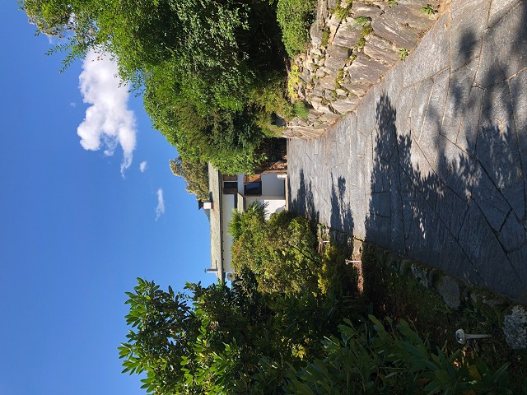

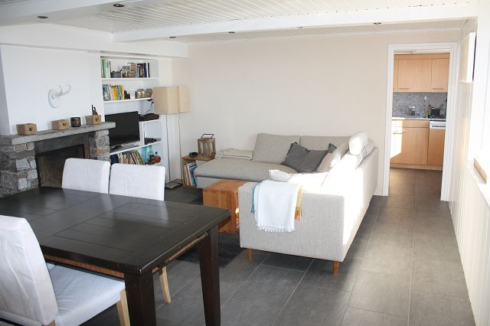

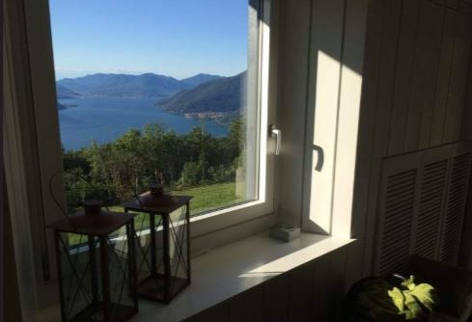
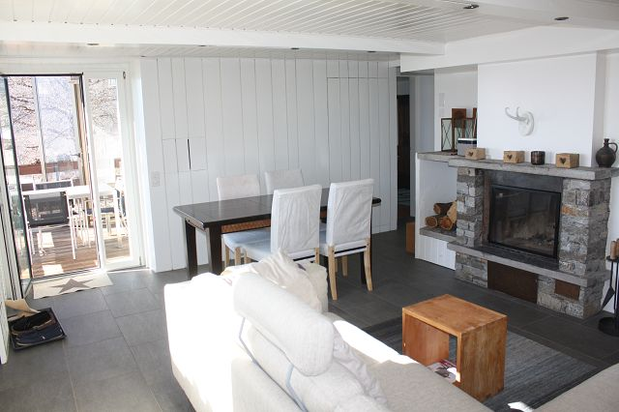

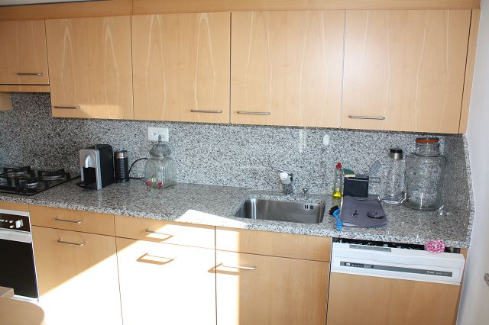
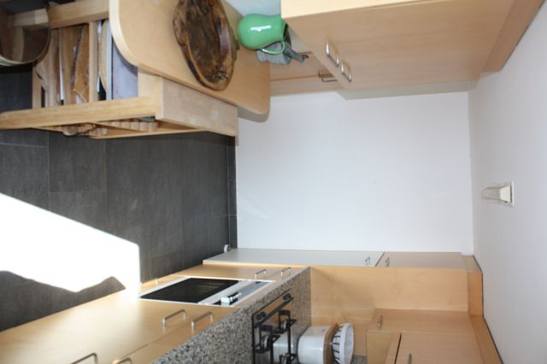

2 Schlafzimmer und Dusche/WC 2camere da letto e doccia/WC
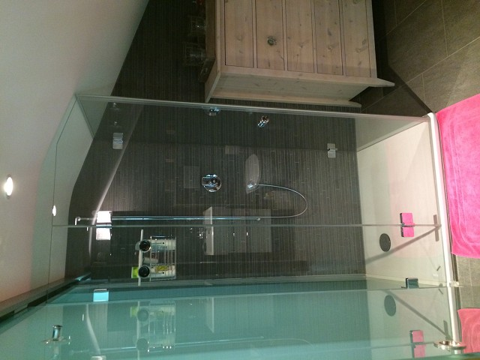

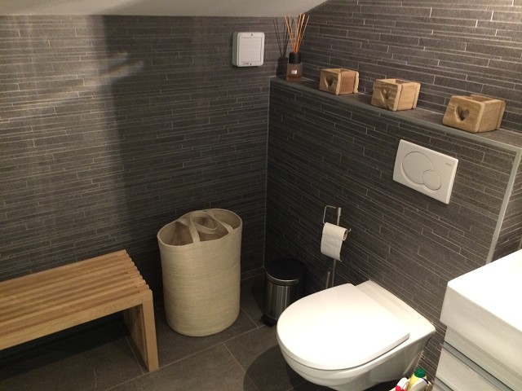

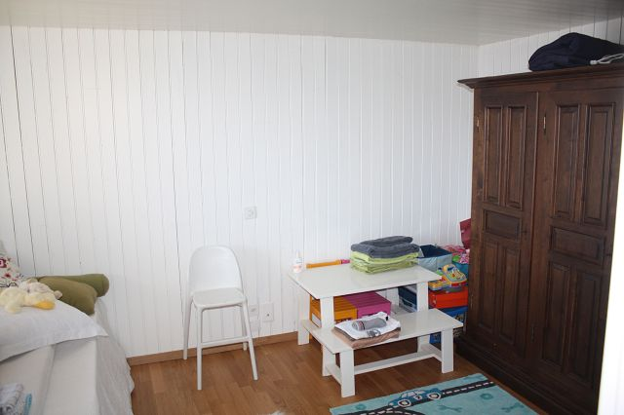
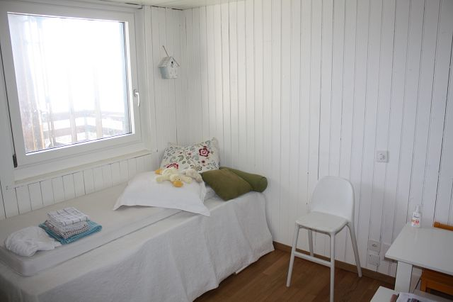

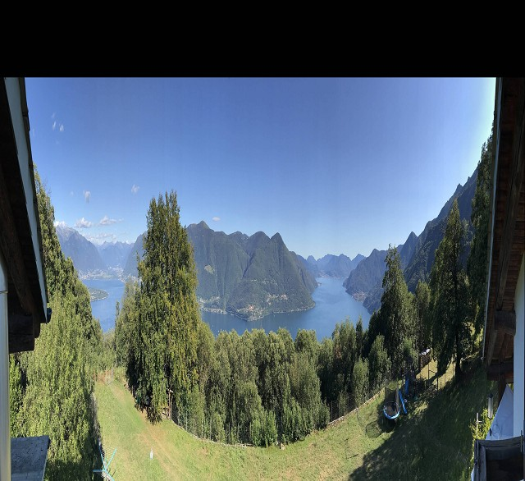
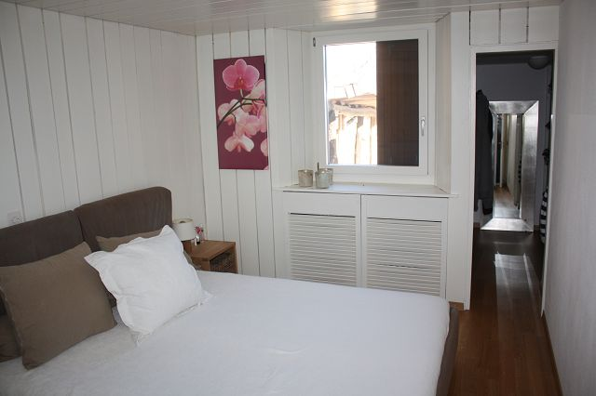

Veranda, Balkon, Terrasse und Pergola veranda, balcone, terrazza e pergola

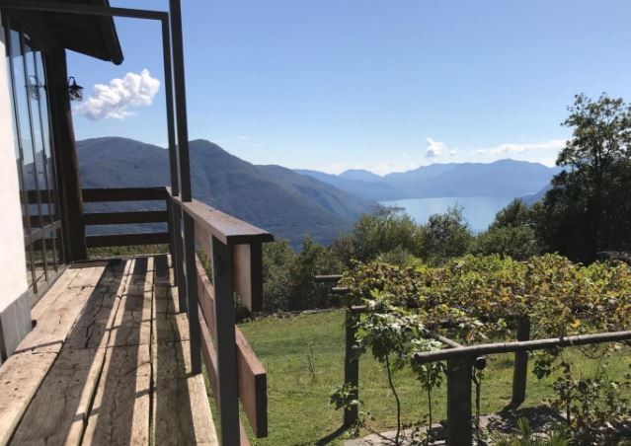
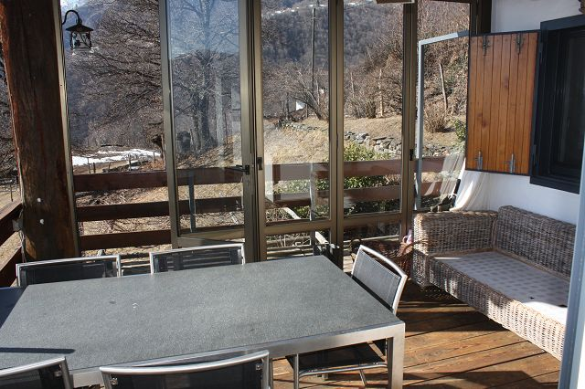

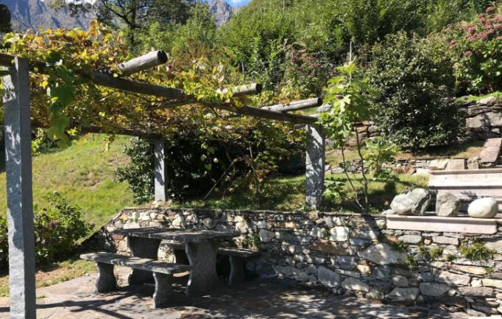
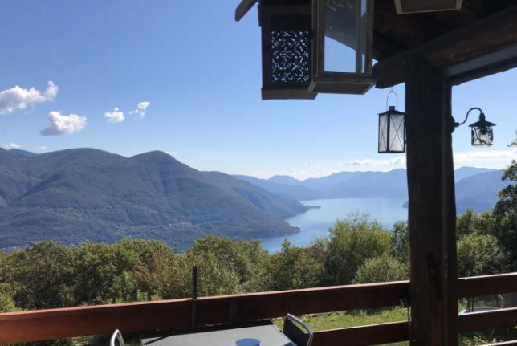

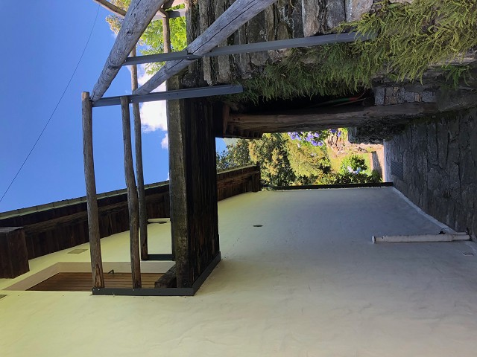
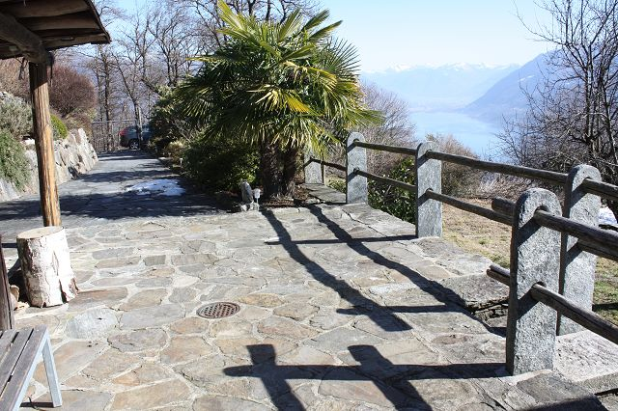

Kellerräume und Unterstand cantine

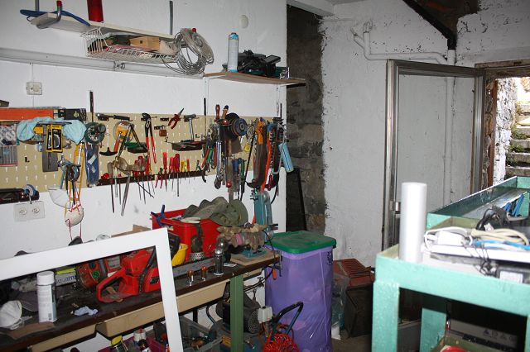
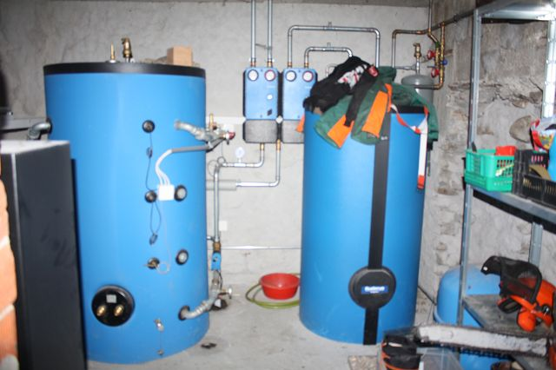

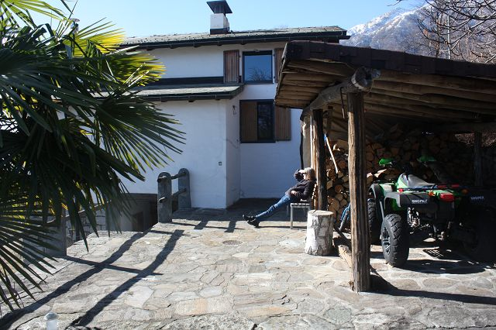
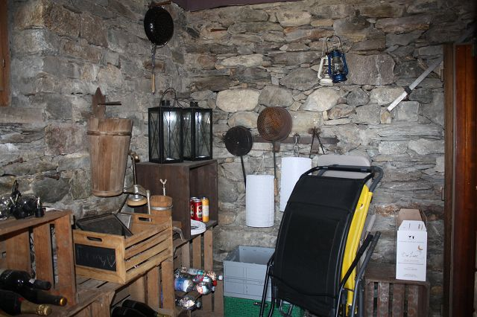

An-und herrliche Aussichten casa e bellissima vista

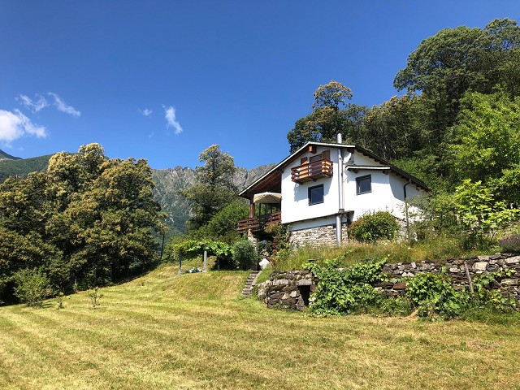
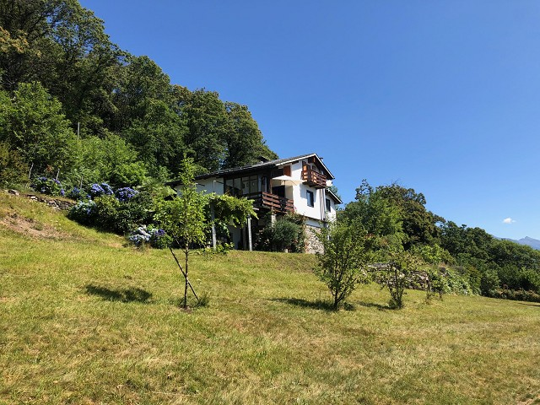

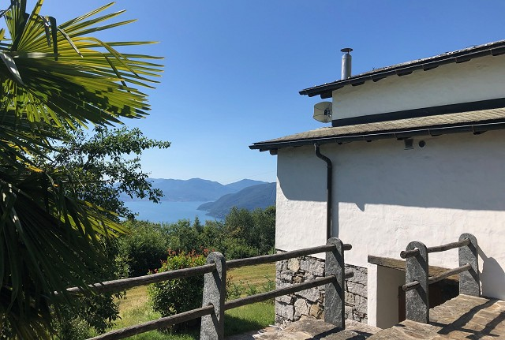
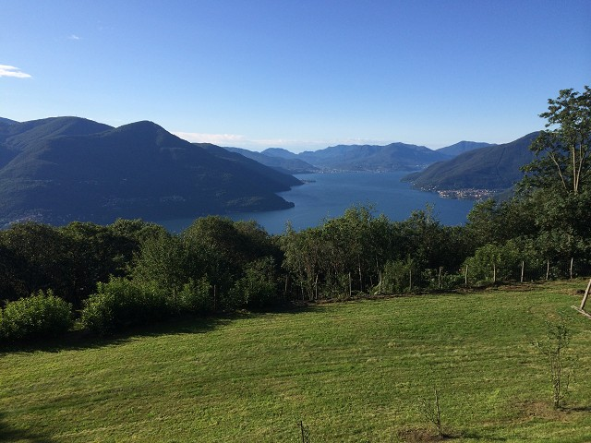

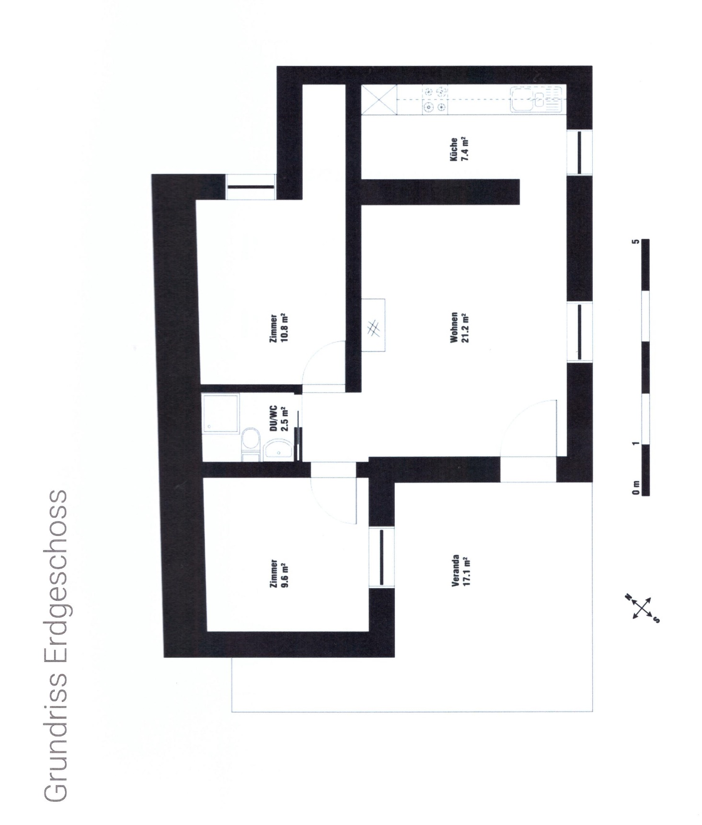
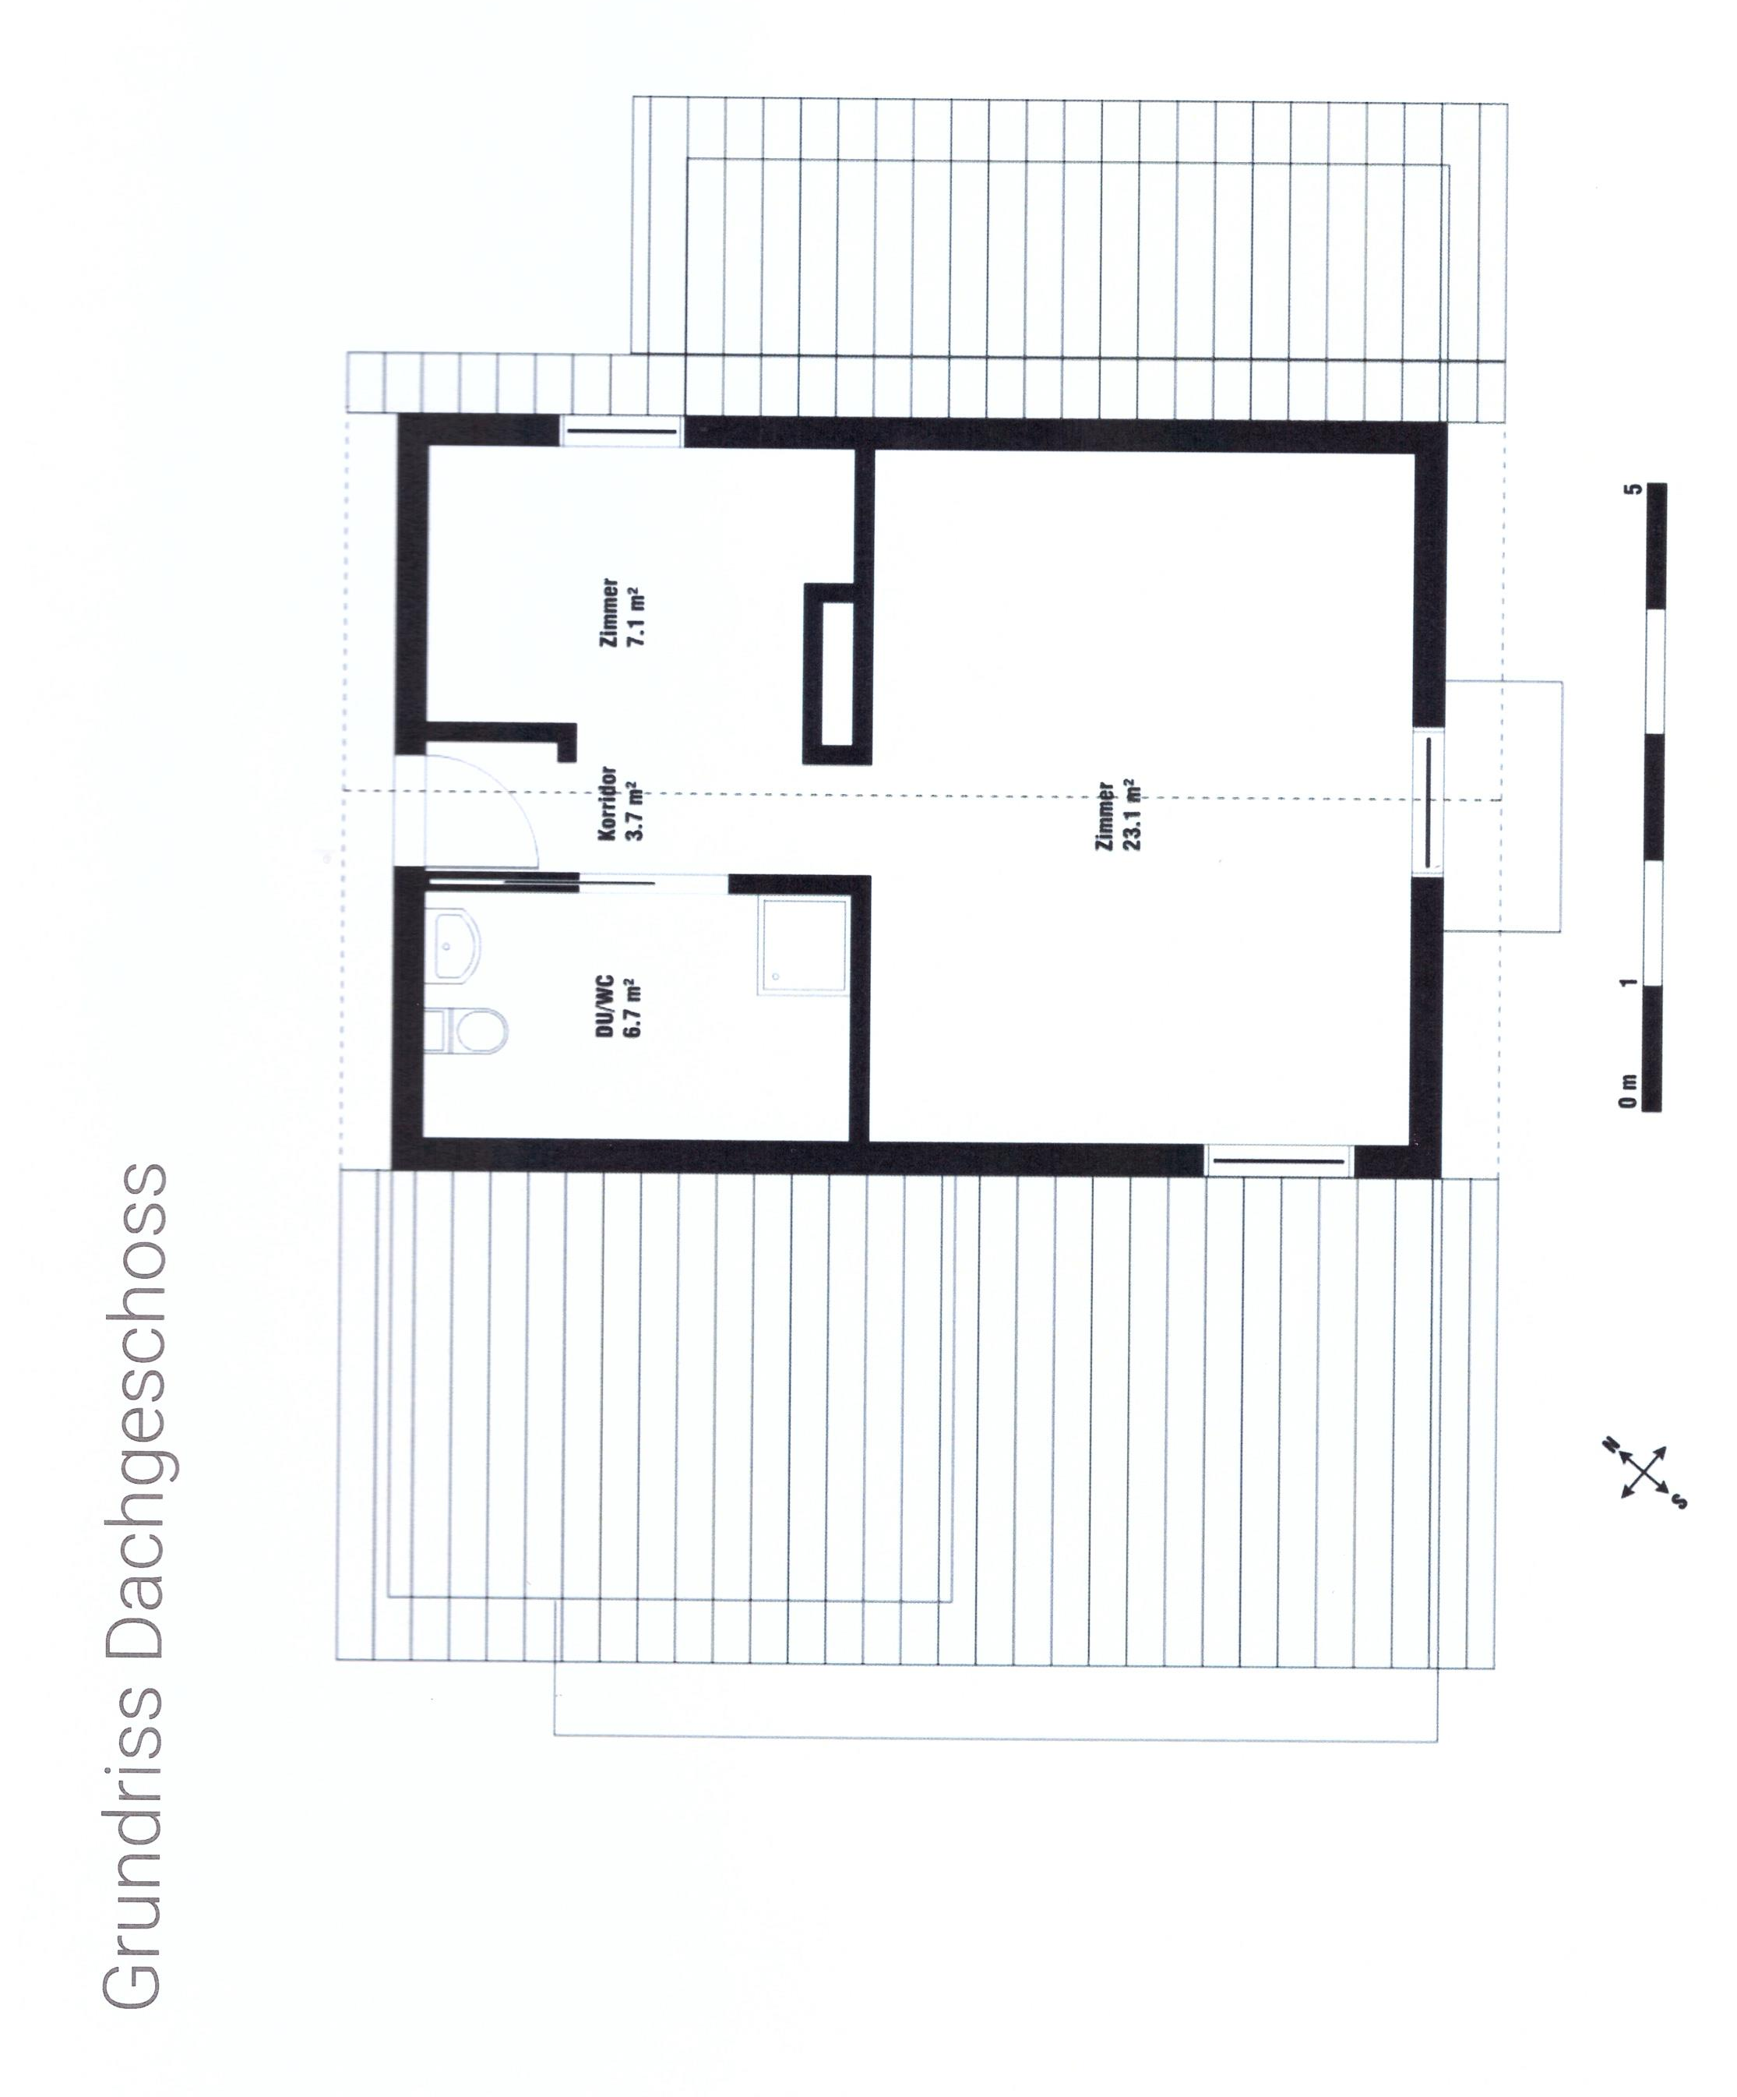

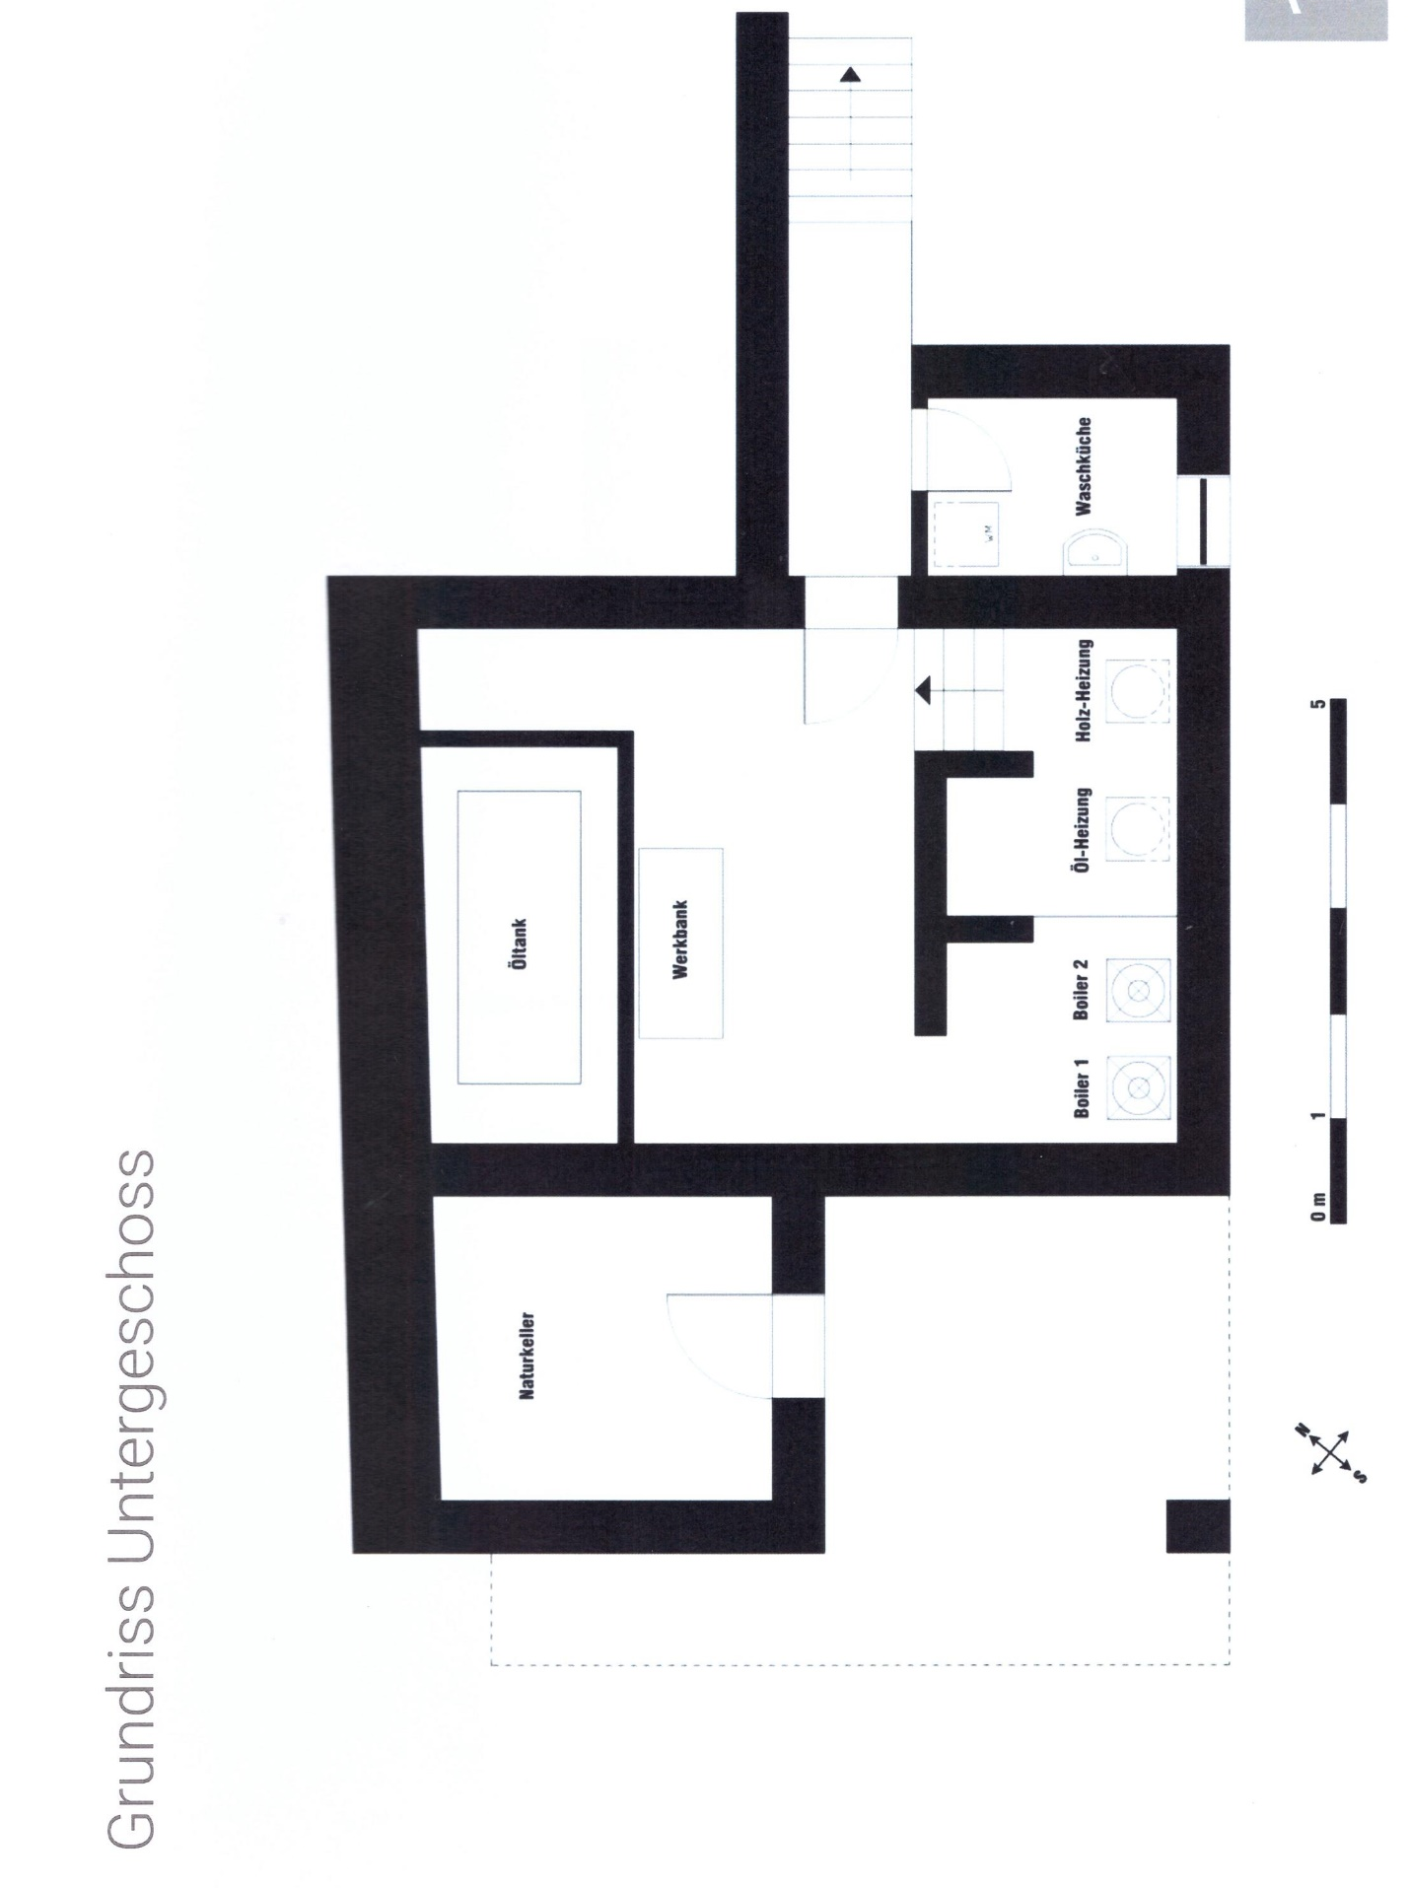

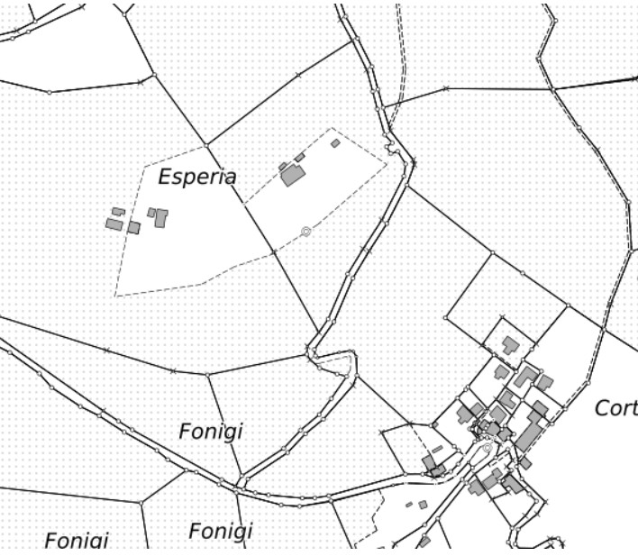

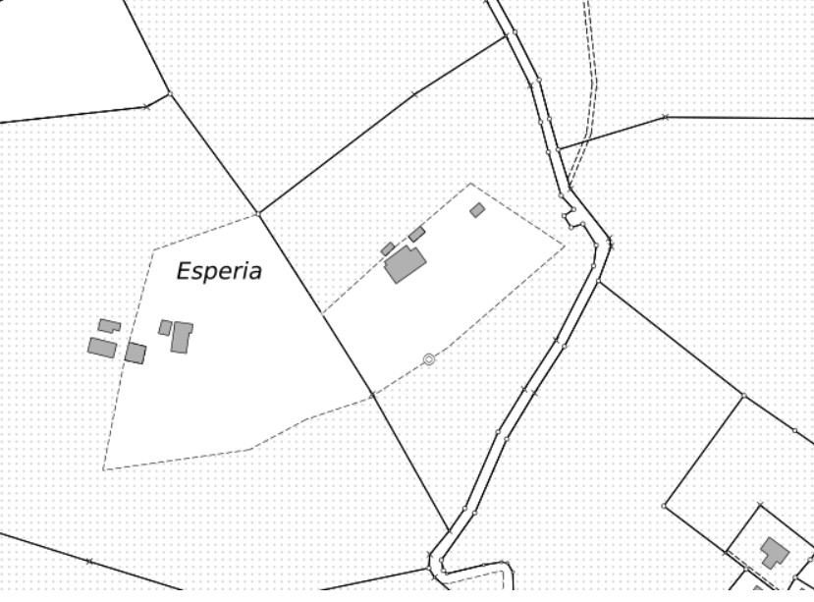

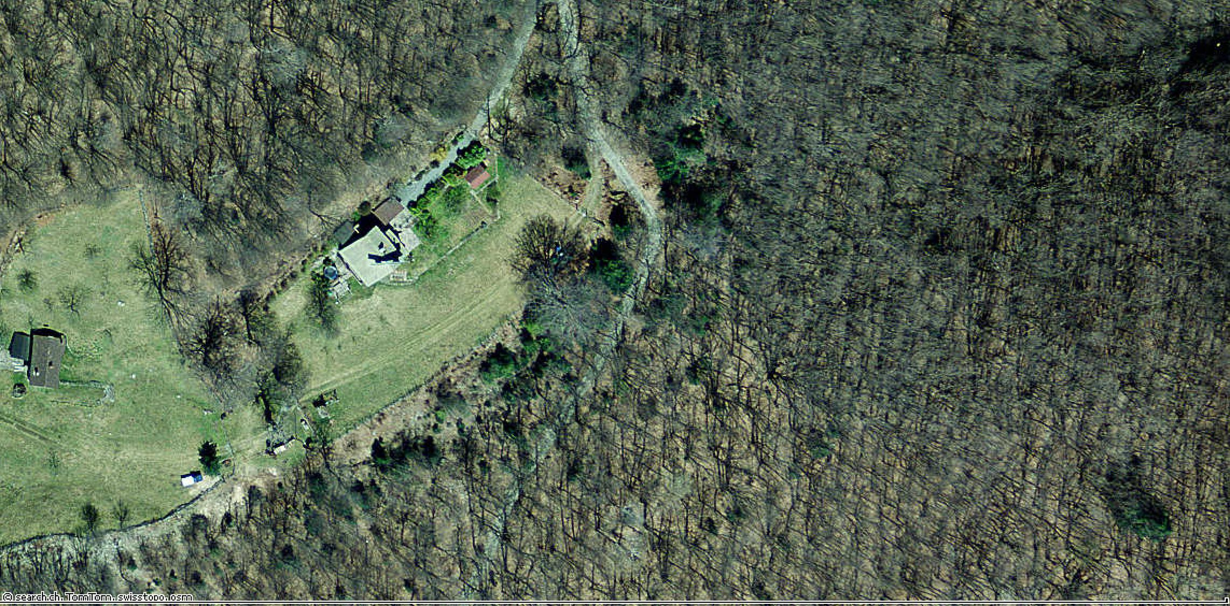

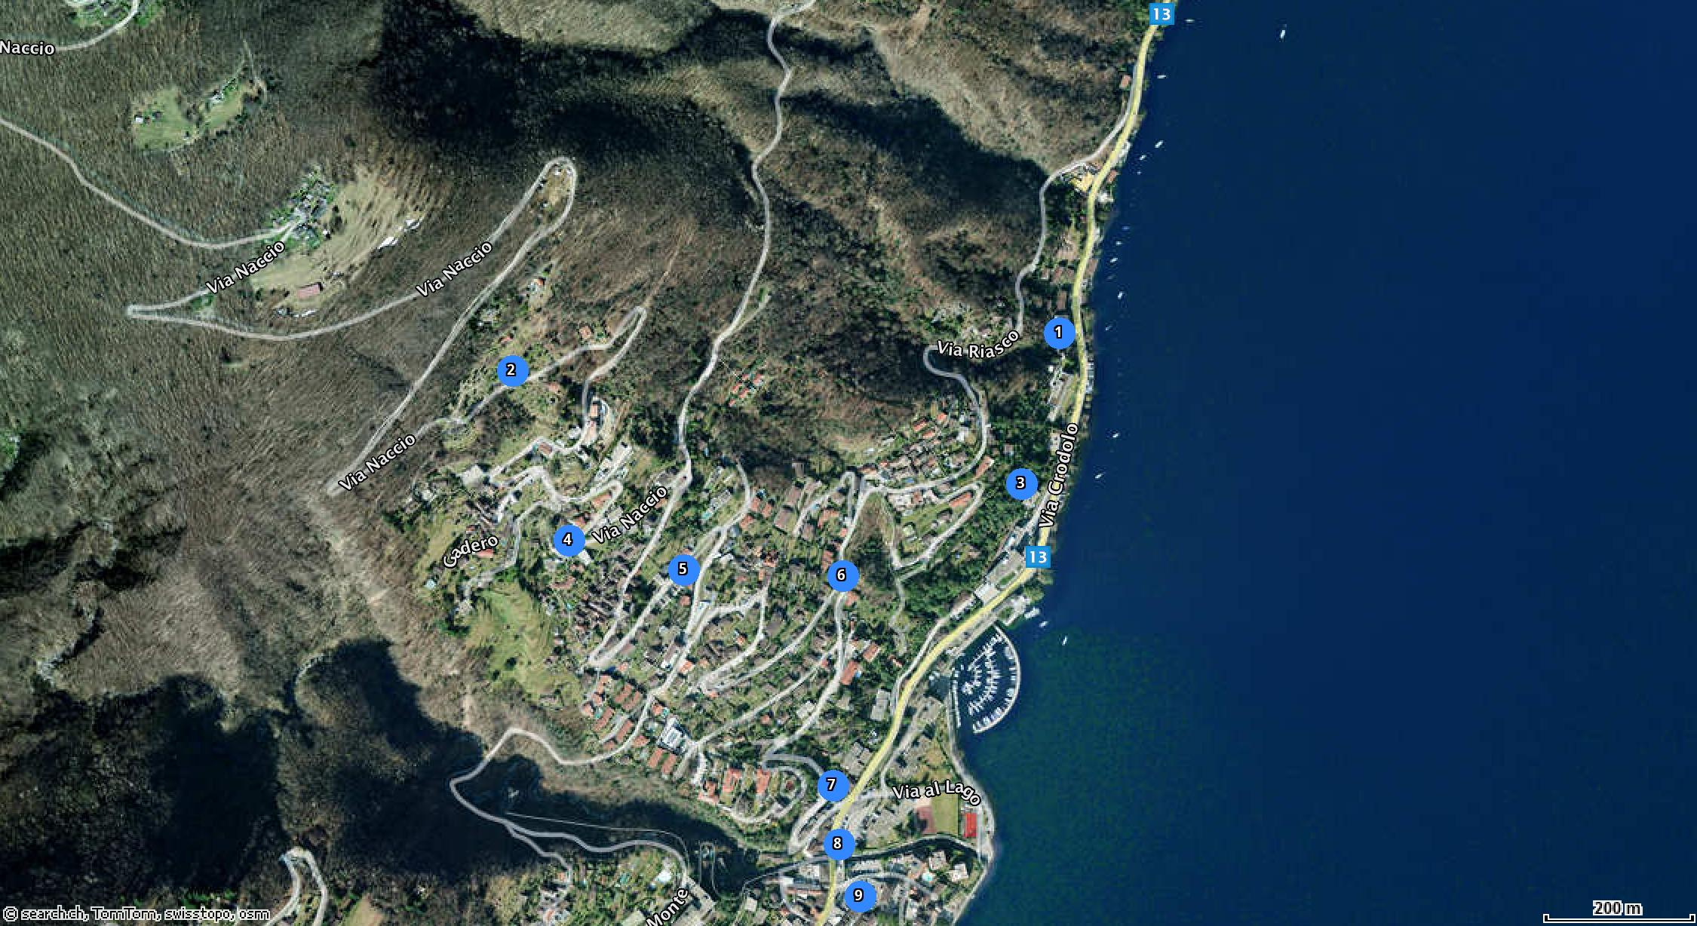

TICINO | Ascona

TICINO | Brissago

